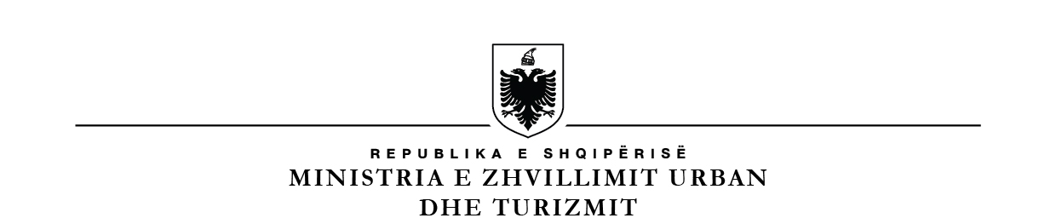
______________________________________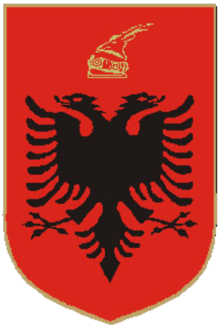______________________________

KUVENDI
SHËRBIMI I MARDHËNIEVE ME JASHTË

Nr.____Prot Tiranë më ,___.____2022

Lënda: Njoftim për pjesëmarrje në aktivitet

Drejtuar: Drejtorisë së Shërbimit Administrativ, Drejtores së Përgjithshme,
Znj. Etleva ZEQO

Në datën 5 mars 2022, në Berlin, në Gjermani, do të zhvillohet konferenca me titull “Gratë Iraniane në Marsin e Barazizë dhe Lirisë”.

Në këtë aktivitet nga Kuvendi i Shqipërisë do të marrë pjesë një delegacion i përbërë nga:

Znj Mimi KODHELI, Kryetare e Komisionit të Politikës së Jashtme
Znj. Ina JANO, Këshilltare

Itinerari i udhëtimit për delegacionin do të jetë si më poshtë vijon:

- Nisja nga Tirana më 4 mars 2022, ora 07:10, me numër fluturimi W6 6611 dhe mbërritja në Berlin në orën 09:30.

- Nisja nga Berlini më 6 mars 2022, ora 20:45, me numër fluturimi W6 6612 dhe mbërritja në Tiranë në 6 janar orën 23:05.

Kuvendi i Shqipërisë do të mbulojë shpenzimet për;

- transporti aeroport – hotel – aeroport.
- dieta ditore.
- siguracionin shëndetësor.
- shpenzimet për masat anti COVID-19 (tamponeve dhe testeve të kërkuara), sipas faturave që do t’i përcillen Drejtorisë së Financës

Bashkëlidhur po ju përcjellim të gjithë dokumentacionin në lidhje me këtë praktikë.

DREJTORE E PËRGJITHSHME

Irma PASHKJA

